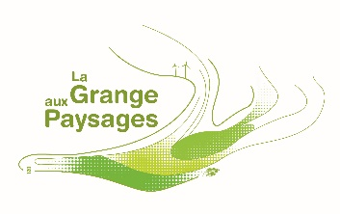

Bienvenue à la Grange Aux Paysages !

Carnet de découverte

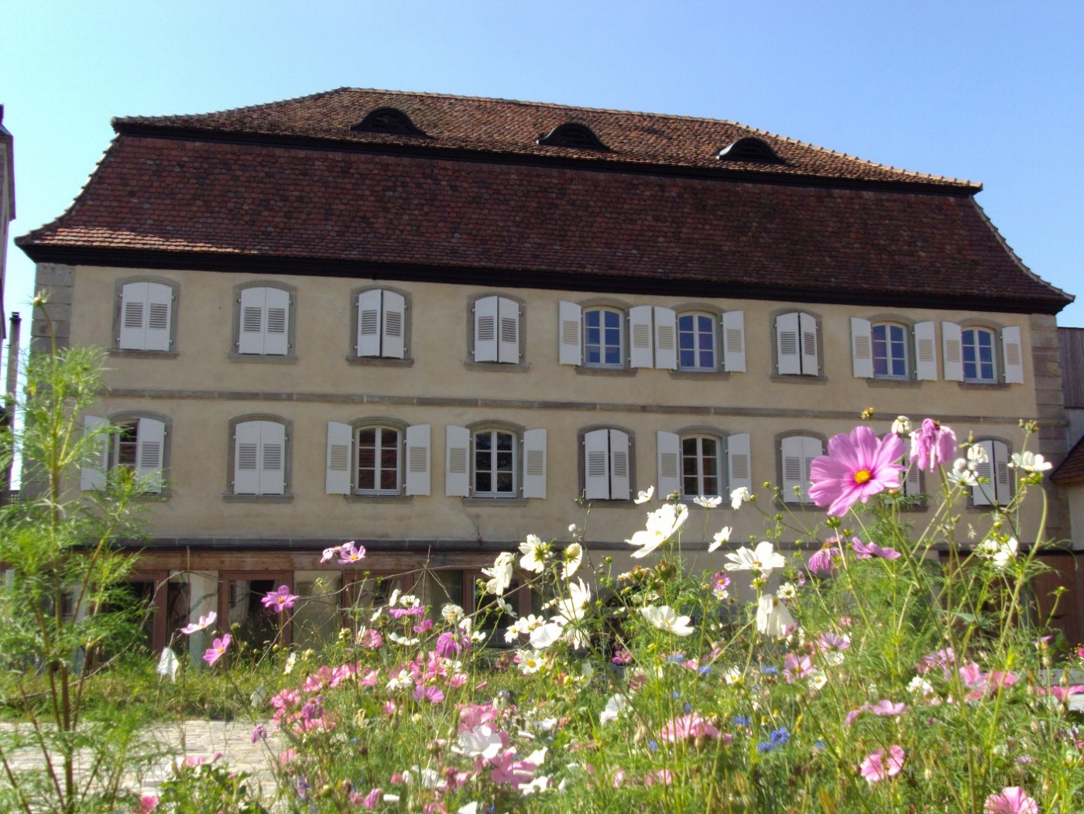

Voici un jeu pour découvrir tous les espaces de la Grange Aux paysages. En apprenant à les connaitre, tu pourras te sentir comme chez toi pour passer un super séjour !

|  |  |  |  |
| --- | --- | --- | --- |
| À trouver | | Jeux | Notes |
| 1 | L'Abeille Noire - Commune de Saint-Arnoult-en-Yvelines | **Le poulailler :** Observe avec quels matériaux naturels le poulailler est construit. Cite en 3. |  |
| 2 | Forficule Vectores, Ilustraciones y Gráficos - 123RF | **Le jardin :** Trouve une plante qui sent le citron, en froissant délicatement les feuilles entre tes doigts. Dessine la forme de la feuille. |  |
| 3 | Silhouettes d'oiseaux de proie en vol | **Les bureaux des animateurs :** En observant les fenêtres depuis l’extérieur, trouve la silhouette de la buse. Ses ailes sont-elles déployées ? |  |
| 4 | Chauve-souris design de broderie. Silhouette de chauve-souris. - Etsy France | **Le petit verger :** Cet ensemble d’arbres fruitiers plantés sur une prairie s’appelle un verger ! Combien d’arbres peux-tu observer ? S’aurais-tu en reconnaître un ? |  |
| 5 | Silhouette De Lapin Vecteur Et Graphique Gratuits 52535955. | **L’office de tourisme :** Ici il y a une petite boutique avec des produits régionaux 😉 et des personnes qui peuvent t’informer sur les activités à faire en Alsace Bossue. Observe la vitrine et note ou dessine une chose qui te plait. |  |
| 6 | Toad silhouette : 5 279 images, photos et images vectorielles de stock |  Shutterstock | Entre dans le bâtiment et découvre **l’exposition permanente** à propos des richesses de l’Alsace Bossue : Balade-toi au premier étage et trouve comment est appelé le chevreuil mâle. |  |
| 7 | Animaux Le Noir Hérisson - Images vectorielles gratuites sur Pixabay -  Pixabay | **La grange :** C’est dans ce bâtiment au rez-de-chaussée que tu vas vivre la plupart des activités de ta classe. Tu pourras le découvrir au fil de la semaine Le savais-tu ? Il y a longtemps, ces endroits servaient à stocker les récoltes des paysans de la région. |  |

|  |  |  |  |
| --- | --- | --- | --- |
| 8 | Lézard gecko animal reptil logo simple v5 - TemplateMonster | **Le château :** Ce château existe depuis plus de 600 ans ! Aujourd’hui des familles y habite, c’est leur maison. Il est fabriqué avec des roches locales.  Essaie de reconnaitre ces roches : le grés en rose et le calcaire en blanc. Touche-les pour sentir la différence ! |  |
| 9 | Silhouette métallique Pic Vert - Silhouettes métalliques | Made in Chasse | **Le moulin :** C’est dans ce bâtiment que tu mangeras et dormiras tous les jours ! Le savais-tu ? Ce bâtiment était un véritable moulin ! Va dans la salle à manger, à l’entrée tu trouveras des tiroirs, ouvres-les et cites deux utilisations d’un moulin. |  |
| 10 | Silhouette de carpe commune.Illustration vectorielle. : image vectorielle  de stock (libre de droits) 1175316556 | Shutterstock | **Le canal :** Observe les poissons dans ce bout de l’ancien canal ! Remet ces lettres dans le bon ordre pour retrouver deux noms de poisson qui vivent là :  Horctbe / recpa |  |
| 11 | Ferret Weasel Ermine Mammifère Silhouette Silhouette Noire Clip Art Libres  De Droits , Svg , Vecteurs Et Illustration. Image 77883882. | **Le point de rassemblement :** si l’alarme se déclenche c’est ici que tu dois aller ! Dessine le panneau qui signifie « point de rassemblement » |  |
| 12 | Bébé Cerf Vecteurs libres de droits et plus d'images vectorielles de  Chevreuil - Chevreuil, Silhouette - Contre-jour, Biche - iStock | **Le grand verger :** C’est « la cour de récré ». Dans ce lieu tu pourras jouer et te défouler, mais attention, observe bien, car tu n’es pas le seul à profiter du verger ! Regarde et imagine : quels animaux pourrait venir se nourrir, se reposer, ou s’amuser ici ? |  |
| 13 | silhouette d'une araignée suspendue à une maison abandonnée sur le Web  idées d'horreur pour halloween 2756799 Art vectoriel chez Vecteezy | **L’étable (dit le « Stahl ») :** Ce bâtiment a eu de nombreuses fonctions, tantôt hangar ou étable il nous sert aujourd’hui à stocker du matériel. Installe-toi quelques minutes ici et ferme tes yeux ; Écoute les différents bruits qui t’entourent ! cites-en 2 liés aux activités humaines et deux qui viennent de la nature. |  |
| 14 | Ecureuil Silhouette Vectores, Ilustraciones y Gráficos - 123RF | **Book box :** Trouves la silhouette d’écureuil et découvre ce qu’est une « book box » ! Que penses-tu de cette idée ? Aimerais-tu la reproduire dans ta ville ou ton village ? |  |

Bravo !

En répondant à toutes ces questions, tu connais maintenant

la Grange Aux Paysages !